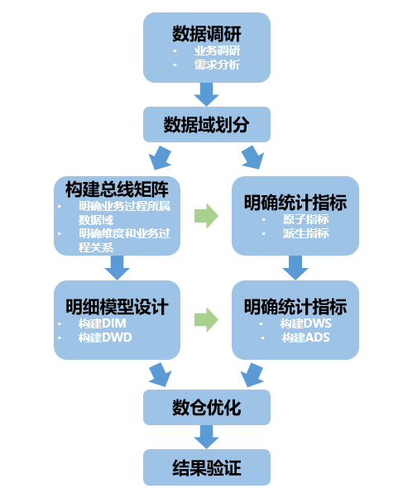

**基本概念**

在正式学习本教程之前，您需要首先理解以下基本概念：

* 业务板块：比数据域更高维度的业务划分方法，适用于庞大的业务系统。
* 维度：维度建模由Ralph Kimball提出。维度模型主张从分析决策的需求出发构建模型，为分析需求服务。维度是度量的环境，是我们观察业务的角度，用来反映业务的一类属性。属性的集合构成维度，维度也可以称为实体对象。例如，在分析交易过程时，可以通过买家、卖家、商品和时间等维度描述交易发生的环境。
* 属性（维度属性）：维度所包含的表示维度的列称为维度属性。维度属性是查询约束条件、分组和报表标签生成的基本来源，是数据易用性的关键。
* 度量：在维度建模中，将度量称为事实，将环境描述为维度，维度是用于分析事实所需要的多样环境。度量通常为数值型数据，作为事实逻辑表的事实。
* 指标：指标分为原子指标和派生指标。原子指标是基于某一业务事件行为下的度量，是业务定义中不可再拆分的指标，是具有明确业务含义的名词，体现明确的业务统计口径和计算逻辑，例如支付金额。
  + 原子指标=业务过程+度量。
  + 派生指标=时间周期+修饰词+原子指标，派生指标可以理解为对原子指标业务统计范围的圈定。
* 业务限定：统计的业务范围，筛选出符合业务规则的记录（类似于SQL中**where**后的条件，不包括时间区间）。
* 统计周期：统计的时间范围，例如最近一天，最近30天等（类似于SQL中**where**后的时间条件）。
* 统计粒度：统计分析的对象或视角，定义数据需要汇总的程度，可理解为聚合运算时的分组条件（类似于SQL中的**group by**的对象）。粒度是维度的一个组合，指明您的统计范围。例如，某个指标是某个卖家在某个省份的成交额，则粒度就是卖家、地区这两个维度的组合。如果您需要统计全表的数据，则粒度为全表。在指定粒度时，您需要充分考虑到业务和维度的关系。统计粒度常作为派生指标的修饰词而存在。

